Ścieżka Miasta / skrytka 15 - pamiętaj, że znajdujesz się na miejscu wiecznego spoczynku

Kronikarski obowiązek

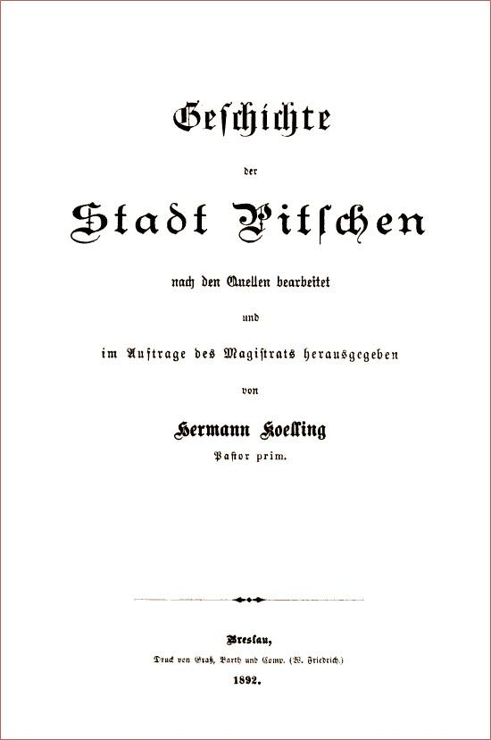
Karl Ernst Hermann Koelling (ur. 26 maja 1841 w Byczynie, zm. 6 marca 1902) autor i wydawca słynnej monografii Byczyny „Geschichte der Stadt Pitschen nach den Quellen bearbeitet und im Auftrage des Magistrats herausgegeben von Hermann Koelling”. Koelling był pastorem ewangelickim z Proślic koło Byczyny, absolwentem szkoły w Byczynie, studiował teologię we Wrocławiu, był badaczem lokalnej historii i kultury, śląskim pisarzem dydaktyczny, badaczem kultury Śląska. W 1887 wydał we Wrocławiu biografię swojego brata i proboszcza parafii, Wilhelma, zapisaną w miejscowej odmianie śląszczyzny powiatu kluczborskiego pt. „Prośliccy, albo jak Pon Wilhelm Koelling byli 12 lat pasterzem w Proślicach, w Miechowej a na Bronach". Wśród Byczynian uchodził za człowieka wszystkowiedzącego. Wśród zasług dla parafii należy wymienić wyremontowanie kościoła św. Mikołaja w latach 1886-1888 i nadanie mu obecnego neogotyckiego wyglądu. Wydawał także w języku polskim czasopisma ewangelickie i modlitewniki oraz zgromadził kolekcję 400 przysłów polskich, których nie zdążył wydać.

Niemiecki napis na nagrobku, przy którym stoisz, tłumaczymy „Chcę Cię pobłogosławić, bo Ty masz być błogosławiony”.

Ciekawa jest również sentencja polska, co może ona znaczyć? O jakie sznury chodzi i czym jest miejsce wesołe?

Skrót historii miasta znajdziesz tutaj:
kod QR do http://www.byczyna.pl/2041/historia.html

Wersję cyfrową kroniki Pastora znajdziesz tutaj:
www.dbc.wroc.pl/dlibra/docmetadata?id=11134&from=publication

